Лекция
Управление пользователями.
Многопользовательская парадигрма.
Линукс-это многопользовательская операционная система. В которой пользователи обладают своей личной частью, помимо этого существует пользователь с именем root , который имеет право в осуществлять в системе любые операции. Назначив пользователю права на администрирование операционные системы, по факту этот пользователь не становится супер пользователем во всех смыслах данного понятия.
Учетная запись пользователя — это необходимая для системы информация о пользователе.
Аунтефикация-это системная процедура позволяющая однозначно определить пользователя.
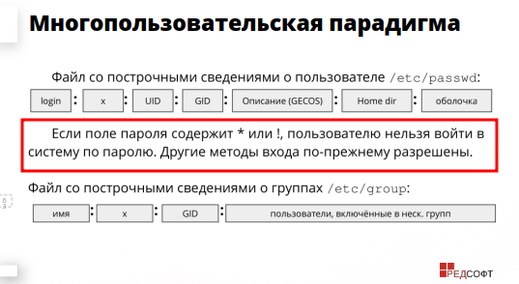

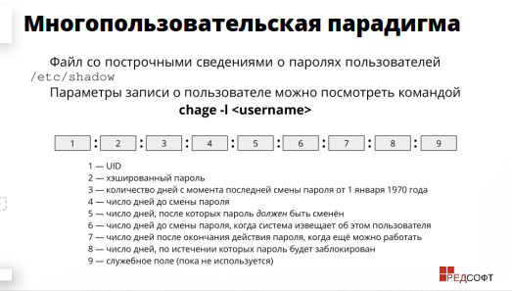

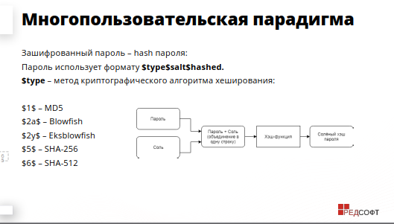
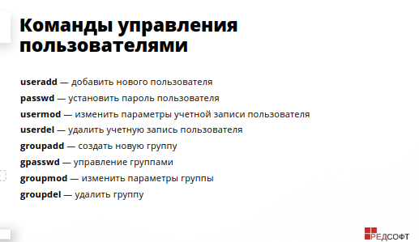
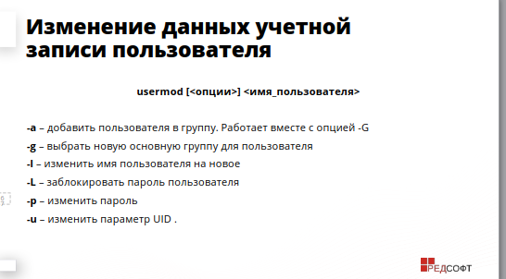

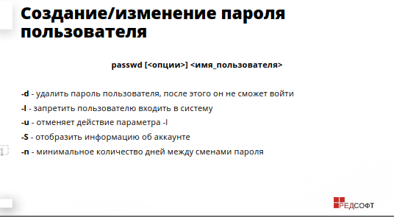

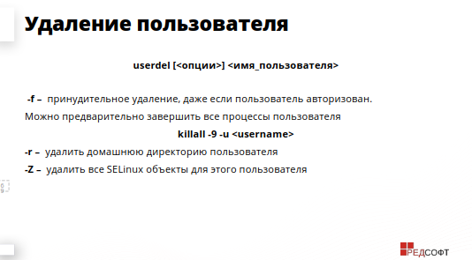
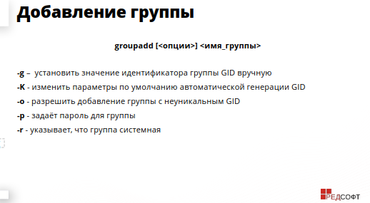

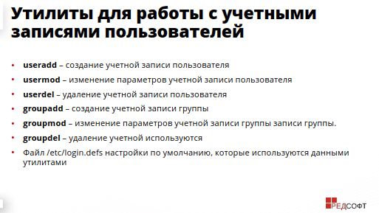
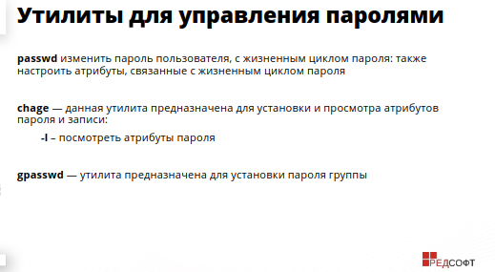

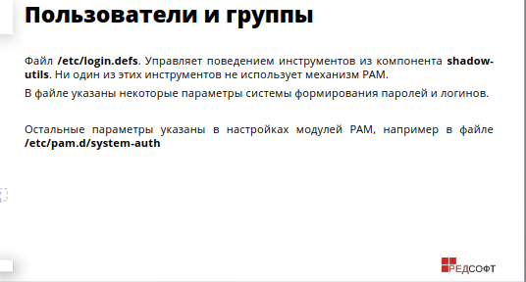
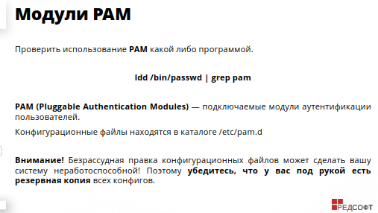

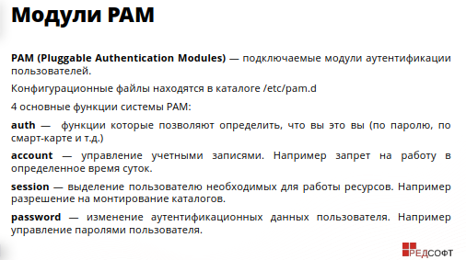

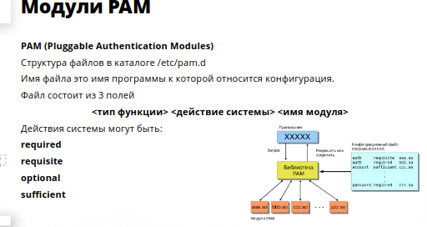

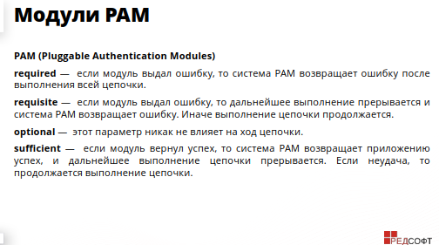

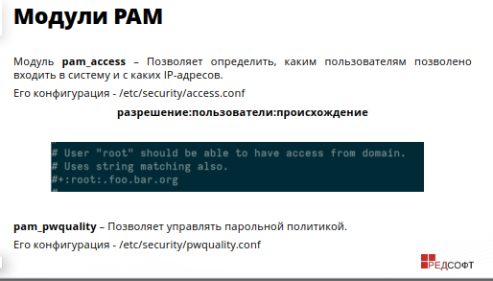

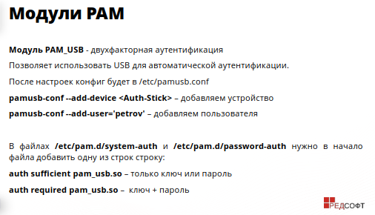

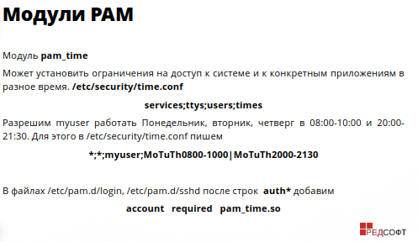

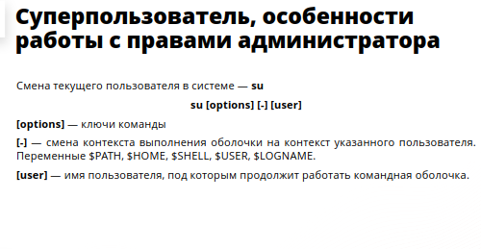

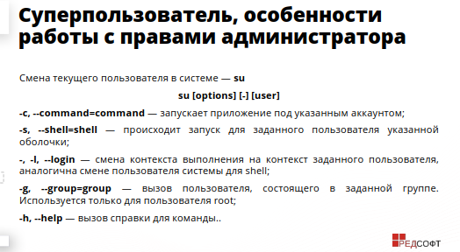

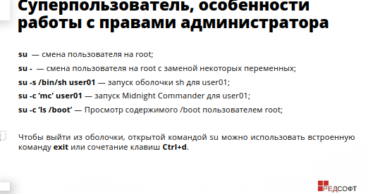

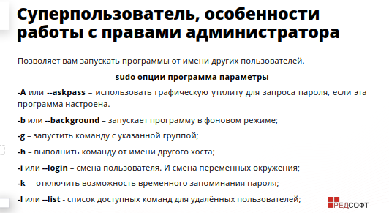
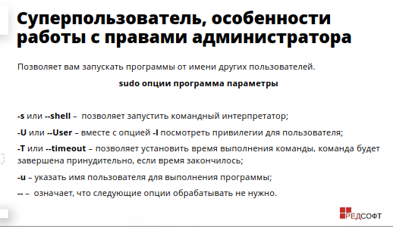

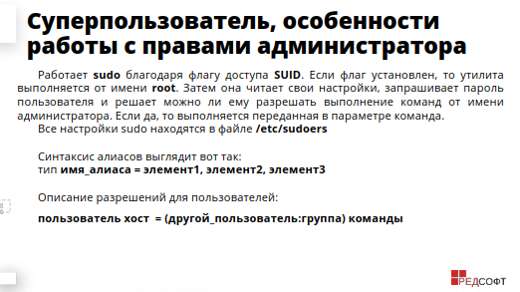

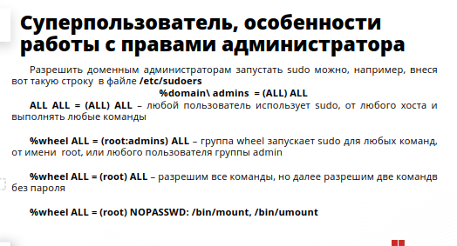

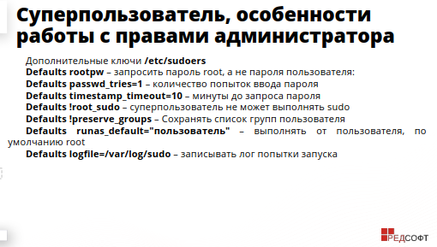
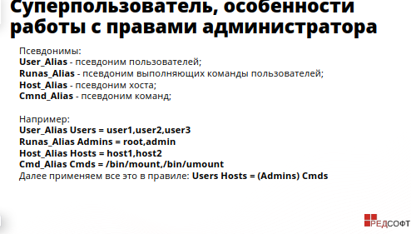

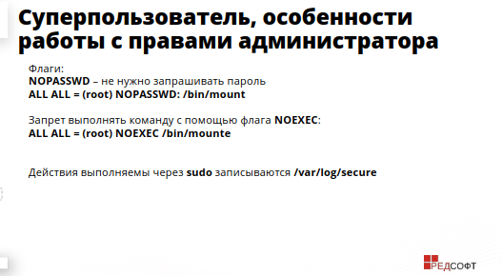

Практическая работа
1. cat /etc/passwd
head -n 1 /etc/passwd
Для описания пользователя используется 7 полей
wc -l /etc/passwd
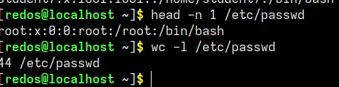

2. ut -d: -f7 /etc/passwd | sort -u
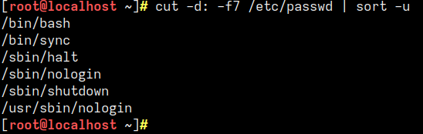
3. sudo useradd -m -s /bin/bash -d /home/student7 student7
sudo passwd student7
sudo useradd -m -s /bin/bash -d /home/student8 student8
sudo passwd student 8
sudo useradd -m -s /bin/bash -d /home/student9 student9
sudo passwd student 9
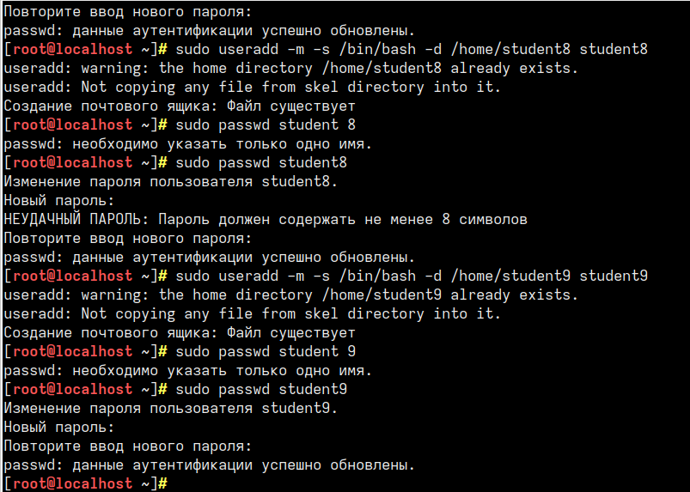
4. sudo groupadd course
sudo usermod -aG course student7
sudo usermod -aG course student8
sudo usermod -aG course student9
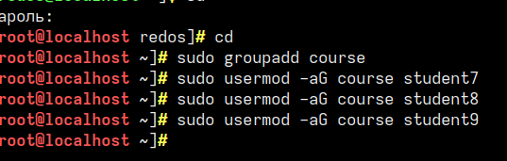
5. sudo chage -M 150 -W 7 student7
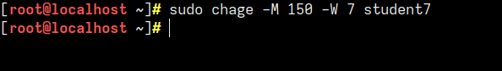
6. sudo usermod -L student8
sudo passwd -S student8
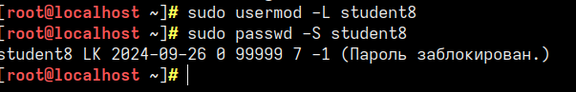
7. su student9
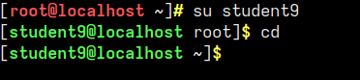

8. su student7 cd /home/student9 touch file1
Ошибка потому что student7 нет прав делать записи в student9
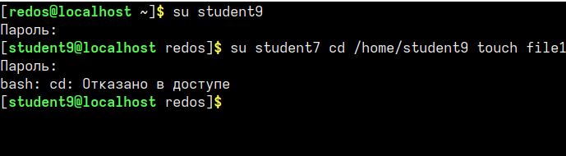

9. su
passwd -u student8
passwd -S student8
